 Crie um programa ”Agenda Inteligente”
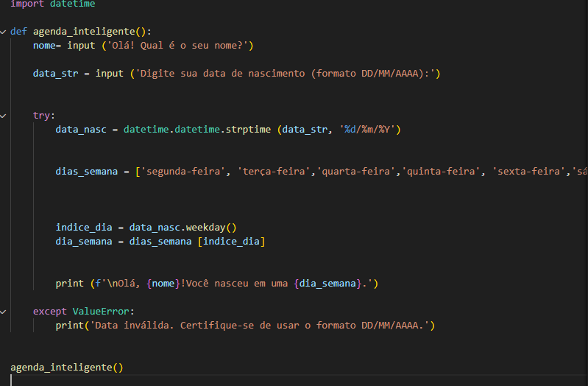
- Peça o nome e a data de nascimento do usuário.
- Exiba uma mensagem personalizada com o dia da semana do aniversário
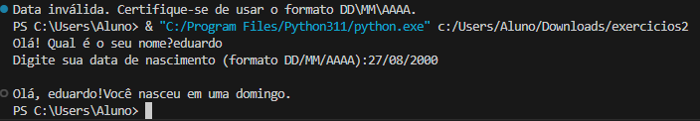
Dica: usa datetime para calcular o dia da semana a partir da data.

Crie um programa ”Conversor de Moedas”
- Peça ao usuário um valor em reais (R$) e mostre a conversão para dólar(US$), euro(€) e iene(JP¥)
- Use taxas fictícias e mostre o resultado com 2 casas decimais.

 Dica: use formatação de números.
Crie um programa ” Simulador de Nota Final”
- Receba 3 notas de um aluno com pesos diferentes (ex: 2, 3 е 5).
- Calcule a média ponderada e mostre se o aluno foi aprovado (média = 6)

Dica: elif pode ser útil aqui.
Crie um programa ” Diagnóstico de IMC”
-Peça altura e peso, calcule o IMC e classifique:
- Abaixo do peso (<18.5),
- Normal (18.5-24.9),
- Sobrepeso (25-29.9),
- Obeso (acima 30)

Dica: elif pode ser útil aqui.
Crie um programa ” Controle de Acesso por Faixa Etária”
- Peça a idade e informe quais locais a pessoa pode frequentar:
Ex: 'Permitido apenas com acompanhante' se menor de 16.

Dica: elif pode ser útil aqui.
Crie um programa ” Calculadora de Desconto Progressivo”
- Solicite o valor total da compra. Aplique descontos por faixa:
Até R$100 → 5%
De R$101 a R$500 → 10%
Acima de R$500 → 15%.

Dica: elif pode ser útil aqui.
Crie um programa ” Calculadora de Tempo de Viagem”
- Solicite a distância (km) e a velocidade média. Calcule o tempo estimado de viagem e mostre em horas e minutos.

Dica: int pode ser útil aqui.
Crie um programa ” Validador de Login com Tentativas”
- Permita até 3 tentativas para digitar usuário e senha corretos (‘admin’, ‘1234’)
- Mostre ‘Acesso negado' após 3 erros.

Dica: elif pode ser útil aqui.
Crie um programa ”Jogo de Adivinhação”
- Ο programa sorteia um número entre 1 e 10 e o usuário tenta adivinharDê dicas: 'maior' ou 'menor', e mostre o número de tentativas.

Dica: randomização e dicas com controle de laço
Crie um programa ” Calculadora de Férias”
- Peça o salário e o número de dias de férias.
- Calcule o valor de férias com adicional de 1/3 conforme a CLT.

Dica: cálculo baseado em proporcional e adicional de 1/3.

